ВЛАДЕЙТЕ ИНФОРМАЦИЕЙ  Главное – быть в курсе событий, которые происходят вокруг ЕГЭ.  Для того чтобы дать выпускникам дельный совет, касающийся предмета или процедуры экзамена, нужно иметь представление обо всех аспектах ЕГЭ, нововведениях текущего года. Следует обратить внимание:  на сайт Роспотребнадзора www.obrnadzor.gov.ru,  официальный информационный портал ЕГЭ  www.ege.edu.ru  открытый банк заданий ЕГЭ www.fipi.ru/content/otkrytyy-bank-zadaniy-ege  ФГБУ «Федеральный центр тестирования»  www.rustest/ru  Федеральный портал «Российское образование»  www.edu.ru  Научно-методический центр психолого-педагогического сопровождения  respsi@mail.ru  Итак, учебный год подошел к концу, впереди – последний рывок: выпускные экзамены.  Наступает день консультации, которая является очень важной частью самого экзамена.  Консультация для выпускников не только возможность получить ответы на вопросы, но и ожидание установки на экзамен, поддержки учителя.  В первую очередь – поддержки эмоциональной.  Легкая шутка, общие хорошие воспоминания могут стать эффективным лекарством от страха.  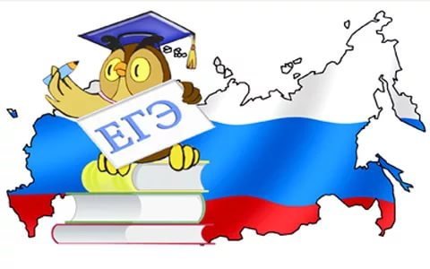 |  | ПСИХОЛОГИЧЕСКИЙ НАСТРОЙ  Уверенность в себе – это серьезная вещь, которую при всем желании уже невозможно сформировать в оставшееся до экзамена время.  Но в ваших возможностях научить ученика справиться с излишним волнением при подготовке к сдаче экзаменов.  Если ученик постоянно думает и говорит о провале, посоветуйте ему постараться не думать о плохом. Расскажите детям, в чем опасность такого подхода. Нужно научиться моделировать образ будущего успеха. Конечно, это трудно! В первую очередь, стоит самостоятельно дать описание образа будущего успеха, тем самым задав образец.  Вспомните свой собственный положительный опыт подготовки к экзаменам. Наверняка у вас есть свои собственные методы. Обязательно поделитесь ими со своими учениками.  Проведите беседу с родителями на тему психологической поддержки детей… Напомните им, что в этот момент чрезвычайно важен постоянный контакт с ребенком, совместные семейные дела, приготовление его любимых блюд.  Постарайтесь спокойнее относиться к требованиям по подготовке и проведению процедуры ЕГЭ.  Ваш достаточный опыт работы в школе с различными категориями учеников является залогом вашей успешной работы по подготовке учащихся к ЕГЭ.  Регулярно обменивайтесь позитивным опытом с коллегами по подготовке ваших учащихся к ЕГЭ. |  | Помогите детям……  Распределить темы подготовки  по дням.  Очень полезно делать краткие тематические выписки и таблицы, упорядочивая изучаемый материал по плану. Если ребенок не умеет, покажите ему, как это делается на практике.  Акцентируйте внимание на том, что вы проходили на занятиях.  Давайте установку ученикам «Вспомни, это мы решали, выполняли на уроке»  Не обвиняйте накануне экзамена учеников в слабых знаниях.  Чаще дискутируйте с учениками по различным вопросам – учите их уверенно формулировать мысли, не стесняться отвечать, поощряйте догадки, вопросы и критику, позволяйте им доказывать и проверять, учите аргументировать и отстаивать точку зрения, а также понимать и принимать точку зрения другого.  Комитет образования, науки и молодежной политики  Волгоградской области  Государственное автономное учреждение  дополнительного профессионального образования  Волгоградская государственная академия  последипломного образования  (ГАУ ДПО «ВГАПО»)  Научно-методический центр психолого-педагогического сопровождения  Подготовка к  ЕГЭ  ПАМЯТКА ДЛЯ ПЕДАГОГОВ    г. Волгоград  2023

